1. 读取数据

1.1 存储为Dataframe表格

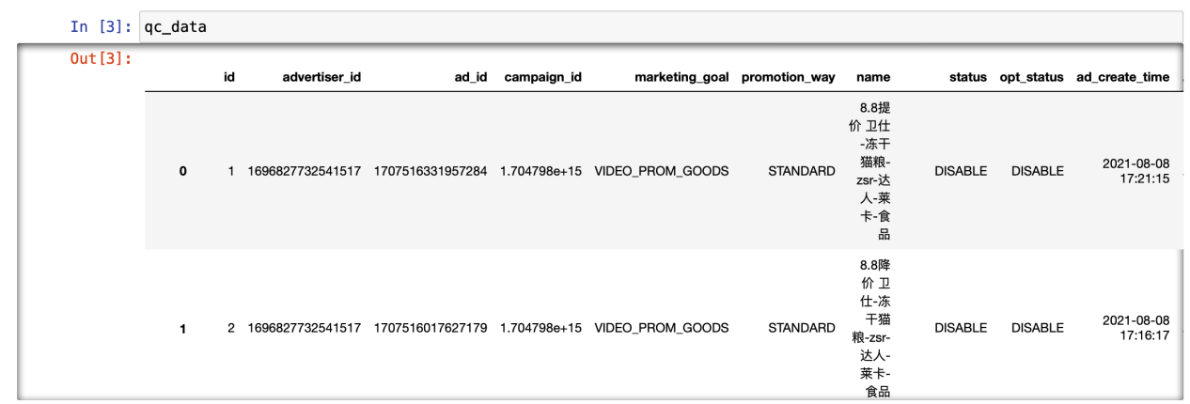

1. 特征生成

2.1 json格式特征生成新列

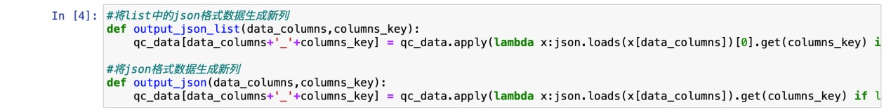





2.2 时间特征生成年月日时分秒新列

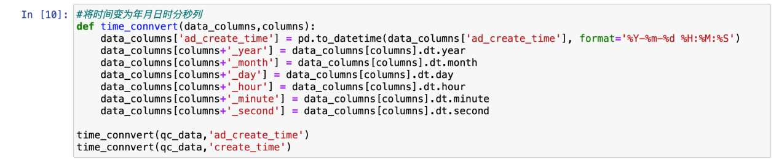

2.3 序号编码

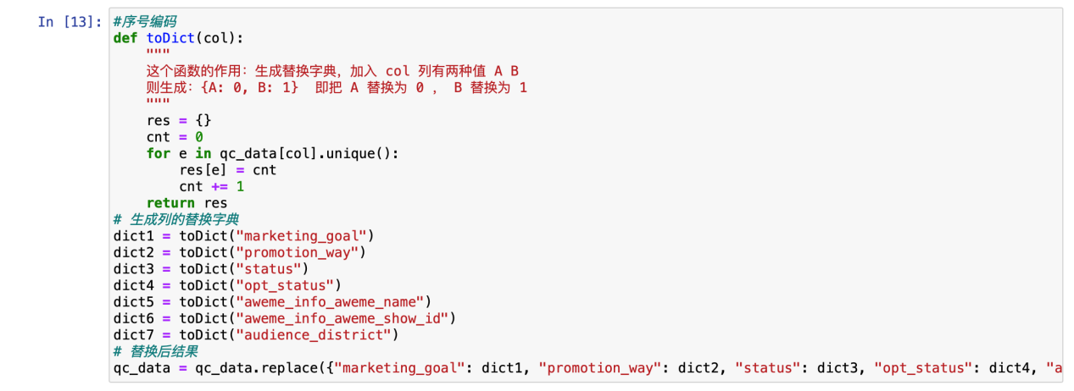

1. 数据预处理

3.1 空值处理

3.1.1 空值查询

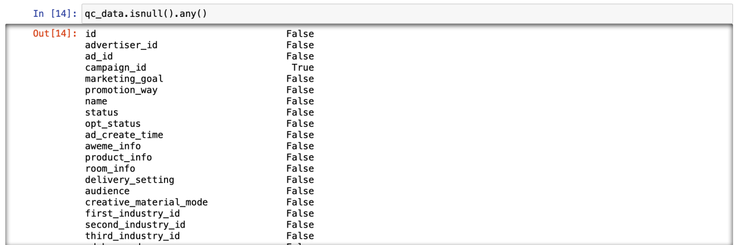

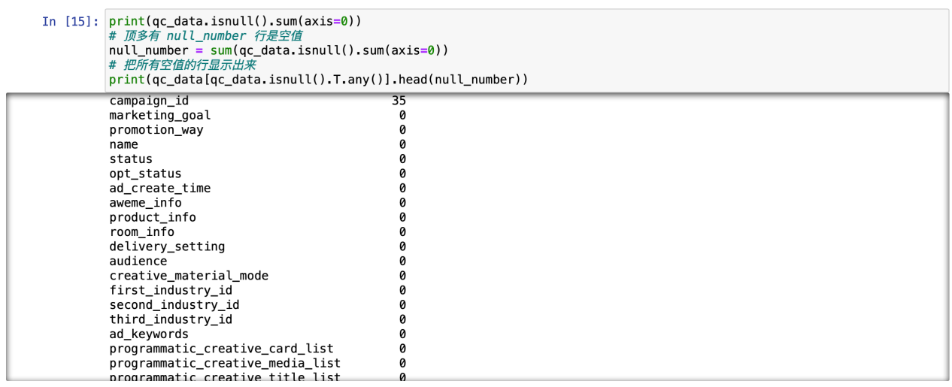

3.1.2 删除空值



3.2 class_id列生成

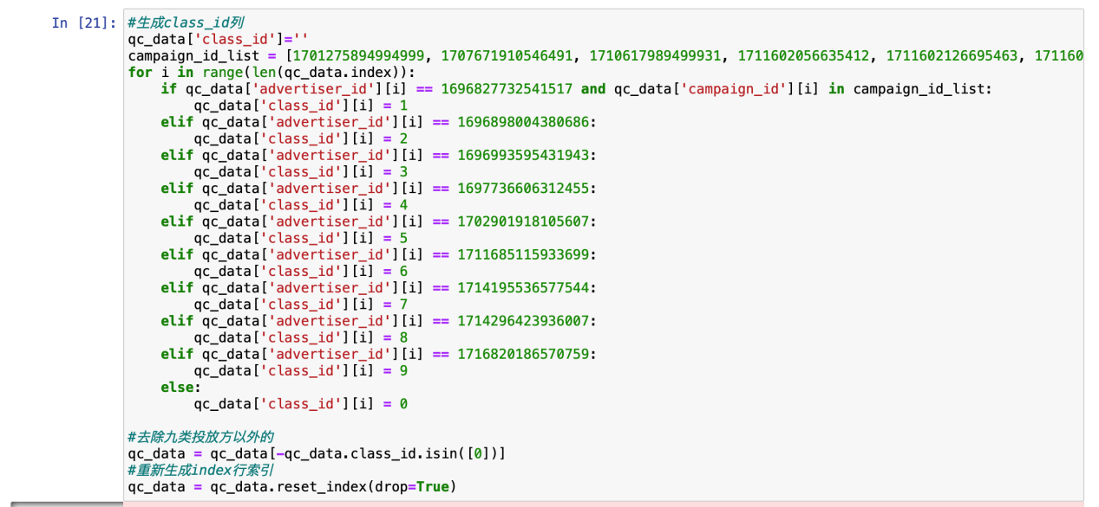

1. 模型训练

4.1 训练所用特征

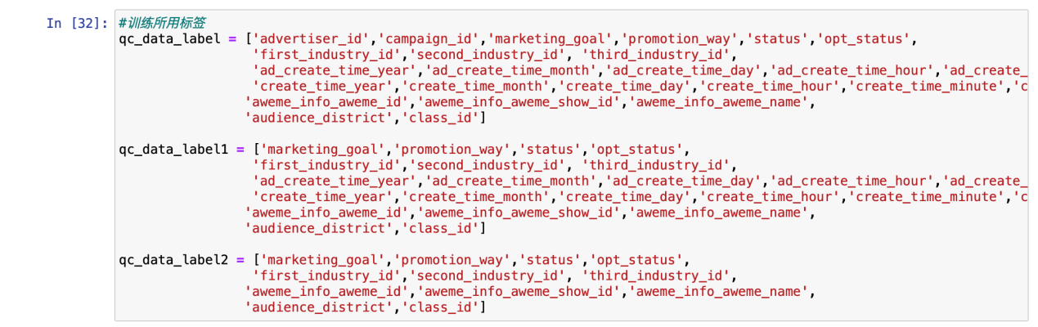

4.2 模型训练

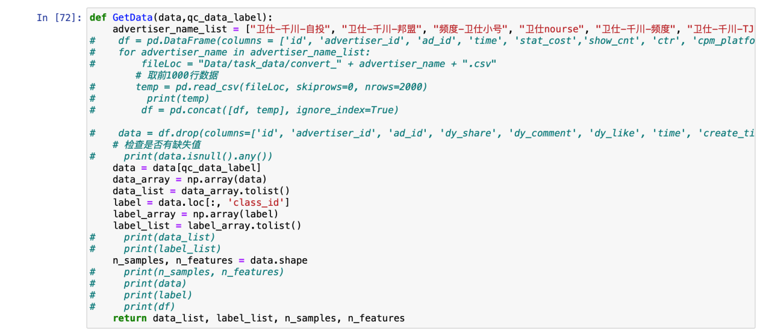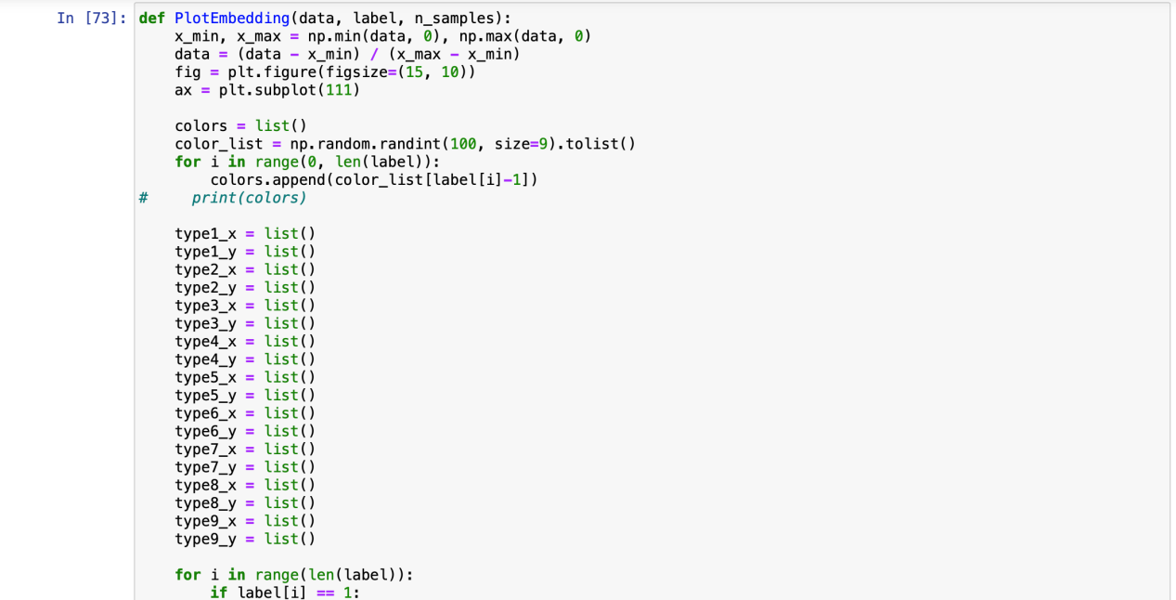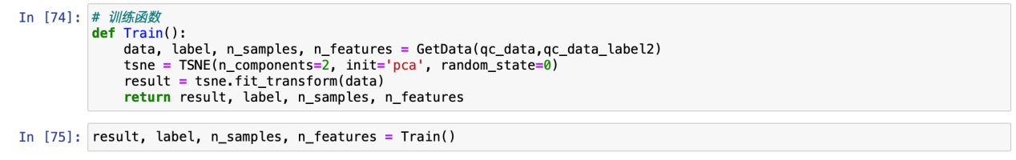

4.3 t-sne图绘制

4.3.1 qc_data_label

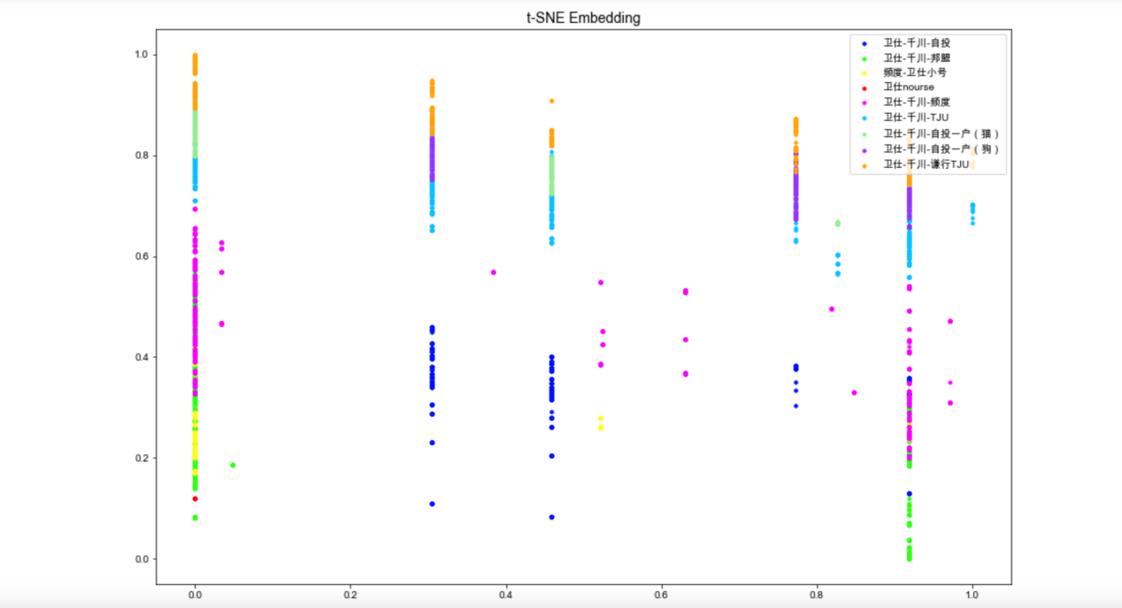

4.3.2 qc_data_label1

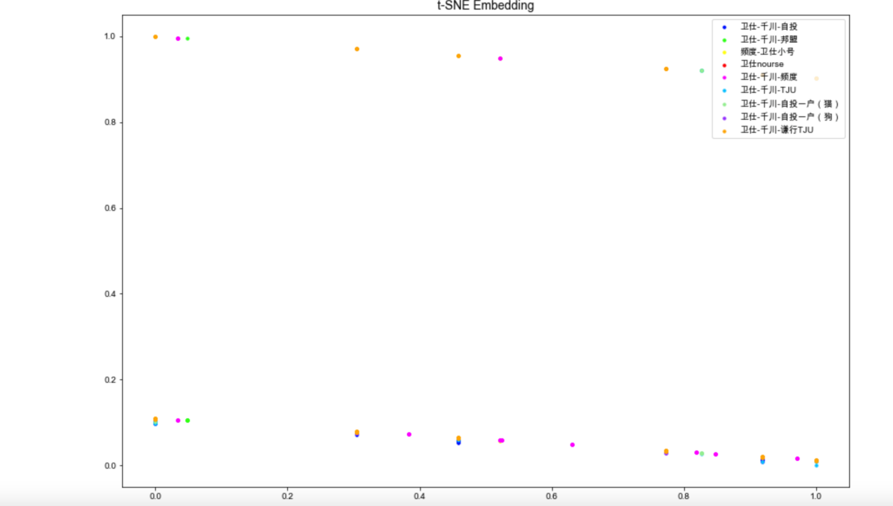

4.3.3 qc_data_label2

